Публичный доклад о деятельности
первичной профсоюзной организации в 2022 году
Социальное партнерство одно из важнейших направлений в деятельности первичной профсоюзной организации и руководства ДОУ. Достижению высоких результатов совместной работы социальных партнеров способствуют постоянный диалог и взаимодействие по всем направлениям деятельности.
В результате совместных усилий Республиканского комитета Профсоюза и Министерства образования Республики Татарстан решены многие актуальные проблемы работников нашей отрасли. И в первую очередь обязательства сторон отраслевого и территориального Соглашений в области изменения оплаты труда, поскольку они непосредственно влияют на повышение уровня материального обеспечения работников, мотивации их к качественному результату труда.
И без сомнения, значительная победа последних лет – рост минимального размера оплаты труда:
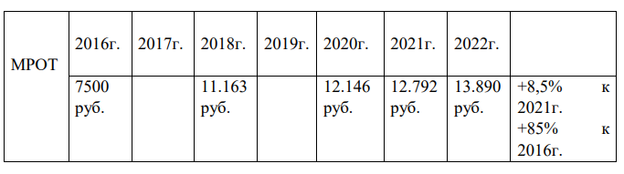
Неоднократно в обращениях Президенту РТ республиканский комитет Профсоюза настаивал:
а) установить величину базового оклада (ставки) не ниже минимального размера оплаты труда;
б) внести изменения в НСОТ доводя гарантированную окладную часть заработной платы до 70%.
В настоящее время при активном участии Общероссийского Профсоюза образования Минтрудом России совместно с Министерством просвещения разрабатываются требования к системе оплаты труда педагогов, учитывающие как особенности формирования ставки (оклада), так и перечень компенсационных и стимулирующих выплат.
Но, не дожидаясь федерального решения Постановлением Правительства РТ от 12.11.2021г. № 1030 с 1 января 2022г. введены новые базовые оклады (ставки) работникам образования РТ. При этом сохранены все ежемесячные стимулирующие, компенсационные и другие надбавки и выплаты.
ДИНАМИКА
изменения величины базовых окладов (ставок) работников отрасли «Образование» Республики Татарстан.
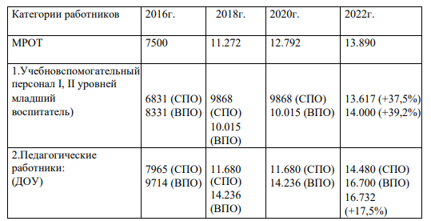
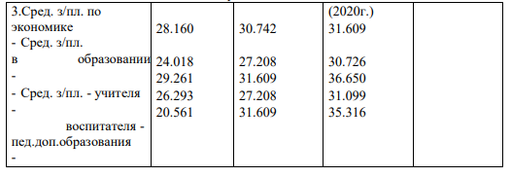
Все это позволило выполнять Указ Президента РФ от 2012 года.
Уважаемые коллеги! Реском Профсоюза широко используя различные формы социального партнёрства, всегда особое внимание уделяет социальным проектам и программам. Особенно актуальным остаётся санаторное оздоровление работников. Профсоюз предлагает отдохнуть в санаториях с профсоюзной скидкой до 50% от стоимости путёвки по профсоюзному проекту «Путевка за полцены». В санаториях : «Нехама», «Сосновый бор», «Жемчужина», «Васильевский», «Шифалы-Су (Ижминводы)».
Ещё один проект «Профсоюзный уик-энд» позволяет членам профсоюза в течении трех дней отдохнуть в санаториях с льготной оплатой. В 2022 году им воспользовалось 0 членов профсоюза.
По социальному проекту «За здоровьем в Крым» в 2022 году в санатории г. Евпатория при льготной стоимости проживания, бесплатном проезде в автобусе и льготном авиаперелете уехало 0 членов профсоюза.
На теплоходе совершают путешествия по Волге и Каме более тысячи человек: победители Республиканского конкурса профессионального мастерства, педагогические работники, профсоюзные активисты, социальные партнеры. Данной формой отдыха поощряются разные категории работников детских садов: лучшие председатели первичных профсоюзных организаций, руководители КМО, медицинские работники имели возможность отдохнуть на борту теплохода в 2021 году. В 2022 году планируется поощрить лучших работников пищеблоков детских садов.
Члены профсоюза могут воспользоваться проектом «Льготное потребительское кредитование для работников образования» через ПАО «АК Барс Банк». Кредит предоставляется на сумму до 100 тыс. сроком до 1 года, под 11% годовых, а для молодых педагогов кредит выдаётся под 5% годовых.
Успешно функционирует республиканский фонд «Социальной поддержки членов Профсоюза», согласно Положения Фонда единовременная материальная помощь оказывается членам профсоюза в случае пожара, тяжёлых операций, онкологических заболеваний, нуждающимся в дорогостоящем лечении и т.д. В 2022 году 1 член профсоюза получил такую материальную поддержку.
В Республике Татарстан, начиная с 2007 года, реализуется Программа Негосударственного пенсионного обеспечения работников бюджетной сферы. На протяжении 10 лет работники образования, после выхода на пенсию и оставления рабочего места, получают доплаты из Негосударственного пенсионного фонда.
По обращению Республиканского комитета Профсоюза, Президентом Республики Татарстан Р.Н. Миннихановым принято решение о продлении на 2022 год срока вступления новых участников в программу, выделено 70,5 млн.руб. из бюджета Республики Татарстан.
С 1 января 2022г. Реском профсоюза предлагает и свою профсоюзную программу Негосударственного пенсионного обеспечения членов Профсоюза «Профсоюзный бонус к пенсии», благодаря которой, при расторжении трудового договора в период с 1 января 2022 года по 31 декабря 2024 года - наличие 4 непрерывного стажа работы в организациях бюджетной сферы Республики Татарстан на момент расторжения трудового договора для женщин - не менее 20 лет, для мужчин - не менее 25 лет;
- наличии профсоюзного стажа не менее 10 лет в Общероссийском Профсоюзе образования на момент обращения, будет оказана поддержка членам профсоюза в течении трех лет.
По состоянию на конец 2022 года программой Негосударственного пенсионного обеспечения членов Профсоюза «Профсоюзный бонус к пенсии» воспользовались 2 работника, вышедших на пенсию.

Уважаемые коллеги!
Практика социальных отношений показывает, что взаимное уважение и совместная деятельность работодателей и профсоюзных организаций сегодня является единственно возможным инструментом сотрудничества.
Наша первичная профсоюзная организация объединяет 50 членов профсоюза и имеет стабильный охват проф. членством в 100%.
Ежегодно в рамках социального партнерства проводится мониторинг и анализ мер социальной поддержки работников: 4 работника воспользовались дополнительными оплачиваемыми днями по социально значимым причинам. 0 работников, проработавшим учебный год без листа нетрудоспособности, предоставлено 3 дня дополнительного отпуска.
Доплаты за вредные условия труда получили 12 работников.
В нашем детском саду имеется уголок социального партнёрства, где отражается вся информация о работе профкома детского сада, где члены профсоюза могут получить всю необходимую информацию, прийти сюда в любое время за консультацией по интересующим вопросам или за советом.
Уважаемые коллеги!
В 2021 году, всего за шесть месяцев в нашем ДОУ реализован самый масштабный проект Общероссийского Профсоюза образования последних лет - «Цифровизация Профсоюза».
1. Наша первичная профсоюзная организация полностью перешла на электронный учет, внеся в единый реестр Общероссийского Профсоюза образования личные данные наших членов Профсоюза.
2. В 2021 году мы заменили бумажные профсоюзные билеты, на электронные. Теперь каждый член Профсоюза имеет профсоюзный билет в виде пластиковой карты или использует виртуальный дубликат профсоюзного билета в мобильном приложении.
3. Кроме того, электронный профсоюзный билет совмещен с федеральной бонусной программой Профкардс. Это позволяет нашим членам Профсоюза совершать покупки в интернет-магазинах партнеров и возвращать часть средств в виде бонусов на свой счет.
Общероссийский Профсоюз образования объявил 2022-й Годом корпоративной культуры. В новом году будет сделан акцент на комплексной реализации всех направлений деятельности Профсоюза, в том числе в рамках федеральных проектов «Цифровизация Общероссийского Профсоюза образования», «Профсоюзное образование» и «Профсоюз - территория здоровья».

Уважаемые коллеги!
Профсоюз сегодня – это сообщество динамичных, социально активных, профессиональных и неравнодушных единомышленников, способных привлечь внимание общества и власти к проблемам и перспективам развития образования.
Я благодарна социальному партнёру за взаимопонимание и поддержку начинаний нашей первичной профсоюзной организации. Желаю всем здоровья и успехов!

